Objetivo

El objetivo de esta práctica es entender las distintas variables que influyen en las disoluciones ácido base sobre el valor del pH

Ventana de Introducción
En esta ventana, los estudiantes deben exploran las propiedades de los ácidos y bases utilizando diagramas de nivel de partículas, gráficas y herramientas como un medidor de pH, papel de pH y un medidor de conductividad.
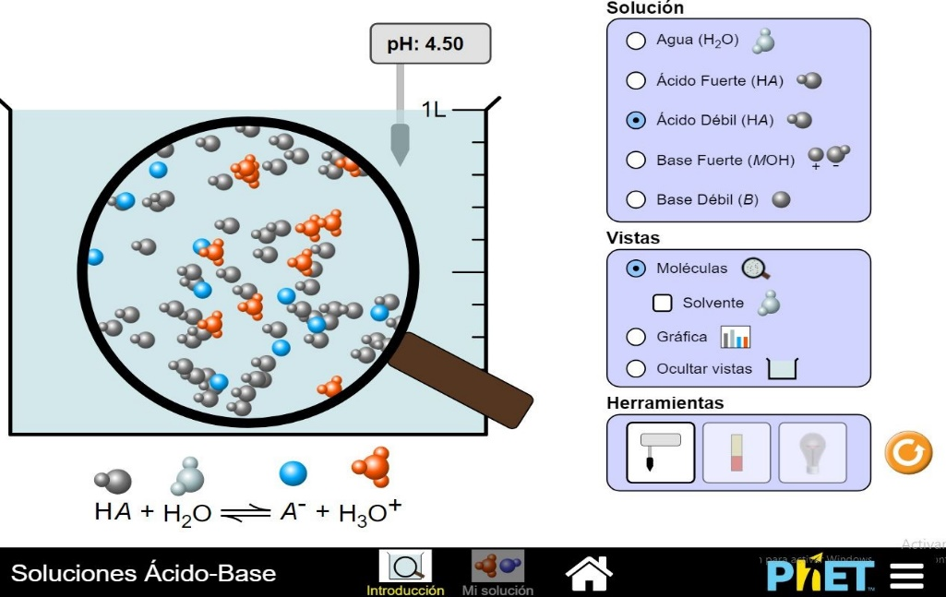

MIDE el pH de la disolución

USA la ecuación ajustada para comparar lo que sucede cuando los ácidos y las bases se disuelven en agua

ELIGE la disolución a investigar

MUESTRA
moléculas o un gráfico en el vaso para identificar los componentes de la disolución

SELECCIONA el medidor de pH, papel de pH o medidor de conductividad para determinar las propiedades

Ventana de Mi Solución

Cada uno de vosotros debéis crear disoluciones para explorar las diferencias entre disoluciones ácidas y básicas; fuertes frente a débiles, y también concentradas frente a diluidas.
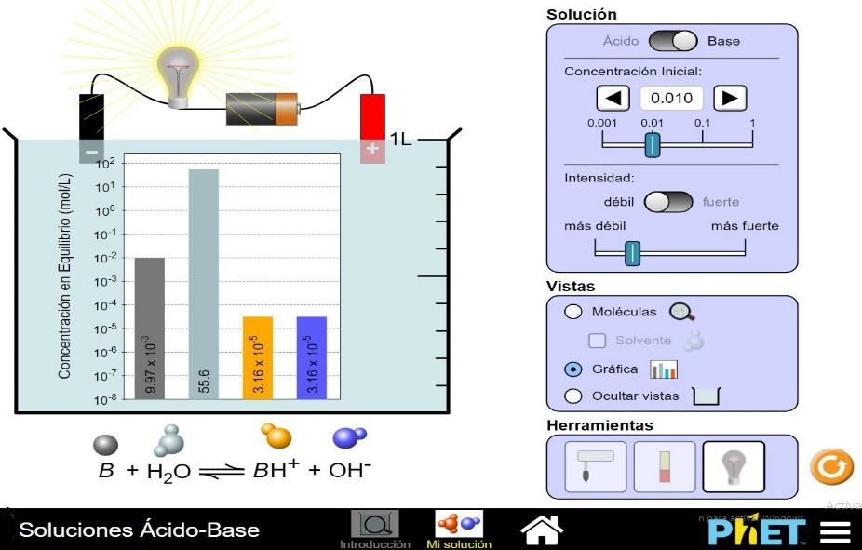
MIDE la conductividad de la disolución
CREA una disolución ácida o básica
VARÍA la concentración inicial de la disolución
CAMBIA la fuerza relativa del ácido o base

Podéis medir el pH con el pH-metro, con papel indicador, y también obtener un valor cualitativo de la conductividad de la disolución.

Antes de empezar la práctica
En esta modelización, se usa la teoría de Brönsted-Lorry en que hay transferencia de protones, los ácidos se representan por (HA) y las bases (B). Ten en cuenta que es una representación genérica. Puedes asimilarlo a ejemplos de compuestos reales (por ejemplo, HCl y HF).
La H representa a un protón y el resto del ácido se representa por la letra A. La base se representa por la letra B y el ácido complementario por la BH⁺

Errores comunes
Algunos conceptos erróneos que debéis tener presente. Espero que estas cuestiones os hagan reflexionar para un mayor entendimiento del tema. Las siguientes afirmaciones son falsas
- el pH mide la fuerza de un ácido o base.
- un ácido más fuerte significa que el ácido está más concentrado
- una base más fuerte significa que la base está más concentrada

Si no encuentras el error de las afirmaciones deberías preguntar en el “foro de dudas” para solventar todas las dudas que tengas.

Desarrollo de la práctica y preguntas
Una vez que hayáis probado varías disoluciones dentro de la ventana de Introducción , así como de la de Mi disolución 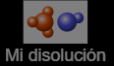 se trata de que hagáis los siguientes ejercicios y preguntas:

- En la ventana Introducción calcula la constante del ácido débil o de la base débil (con uno de los dos es suficiente), necesitaras los valores que se obtienen con la Vistas de la Gráfica
- En la ventana Introducción calcula la concentración inicial del ácido fuerte o de la base fuerte (con uno de los dos es suficiente), ten en cuenta que necesitaras los valores que se obtienen con la Vistas de la Gráfica

- En la ventana Mi disolución tienes que elegir un ácido o una base, una concentración inicial que no tenga un valor redondo, es decir que no sea 0,001 o 0,01 …, que sea débil. Una vez elegida debes calcular la constante del ácido o de la base que hayas elegido. Debes indicar los datos que has elegido, para ello pon un pantallazo de los valores, en los que se vea también la gráfica, y el valor del pH
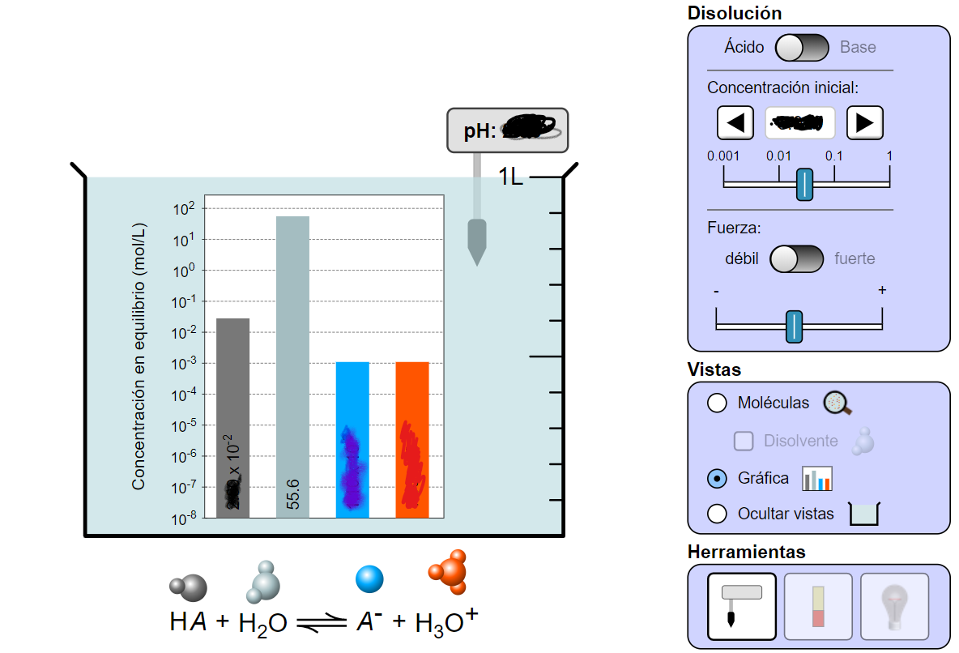
Ejemplo de pantallazo
También debes explicar los cálculos que realizas para obtener el valor de la constante.

Además, debes responder a las siguientes preguntas:
- ¿Qué iones están presentes en una disolución ácida?
- Un compañero afirma en un foro: "Los ácidos fuertes siempre tienen un pH más bajo que los ácidos débiles". ¿Estarías de acuerdo o en desacuerdo con esta afirmación? Usa evidencia de la simulación para apoyar tu razonamiento.

En caso de haber usado bibliografía para realizar las prácticas debes indicar todas las fuentes consultas (tanto web como libros)

